Kolovratníková, Tots and Co, Irsko

Na stáž jsem odjela na čtyři týdny do Dublinu, hlavního města Irska. Na stáž jsem se dostala díky programu Erasmus+ a mé střední škole Bohemia Chrudim, kterým bych chtěla poděkovat za tuto zkušenost.
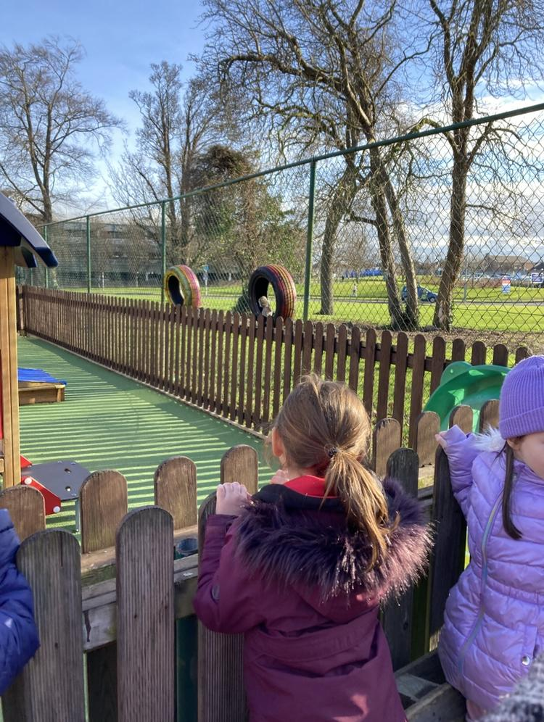
Pracovala jsem ve školce s názvem Tots and Co. Školka se věnuje dětem od 6 měsíců do 5 let. Ve třídě, ve které jsem pracovala, bylo okolo 20 dětí, tří pedagogů a dvou stážistů. Učitelé se starali o denní program dětí a o chod třídy.

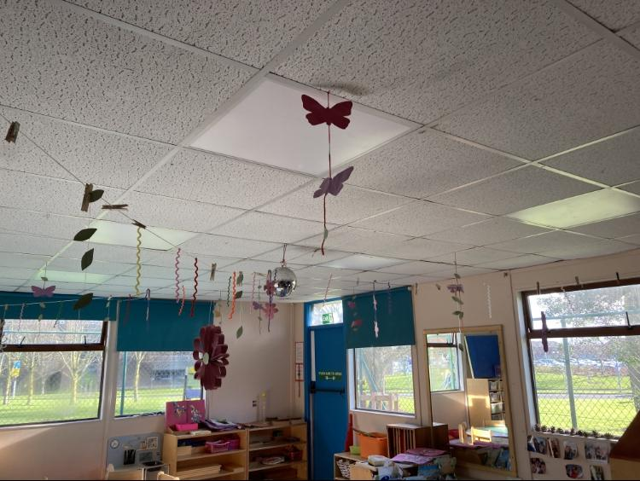
Pracovala jsem v Montessori třídě a na starost jsem měla děti ve věku 4-5 let. Každé ráno při příchodu do školky jsem se zapojila do programu třídy, který spočíval ve volném programu dětí nebo organizované činnosti např. malování obrázků na dané téma. Při volném programu si děti mohly vybrat z různých hraček na rozvoj jejich manuální zručnosti a myšlení. Každý den probíhal „montessori time”, kde si děti opakovaly, jaký je den, měsíc, rok, roční období. Dětem jsem pomáhala i s hygienou před jídlem a s výdejem oběda i svačin. Byla jsem požádána o výzdobu třídy a chodby na jarní tématiku, na svátek svatého Valentýna a svatého Patrika.

Atmosféra ve třídě byla přátelská, veselá a hravá. Na pracovišti se mluvilo více jazyky, převažovala angličtina, španělština a ruština.

Na začátku jsem měla problémy porozumět, protože v Irsku mají silný přízvuk a mluví rychle. Zhruba po týdnu jsem zaznamenala zlepšení v komunikaci a ke konci pobytu jsem neměla s porozuměním žádný problém.

Z ubytováni jsem z počátku byla nadšená, ale postupem času, kdy nám nebyla poskytnuta dostatečná péče ve stravování, komunikaci i hygieny jsem byla znepokojená. Agentura se o to, ale postarala a byla jsem přestěhována do nové rodiny.
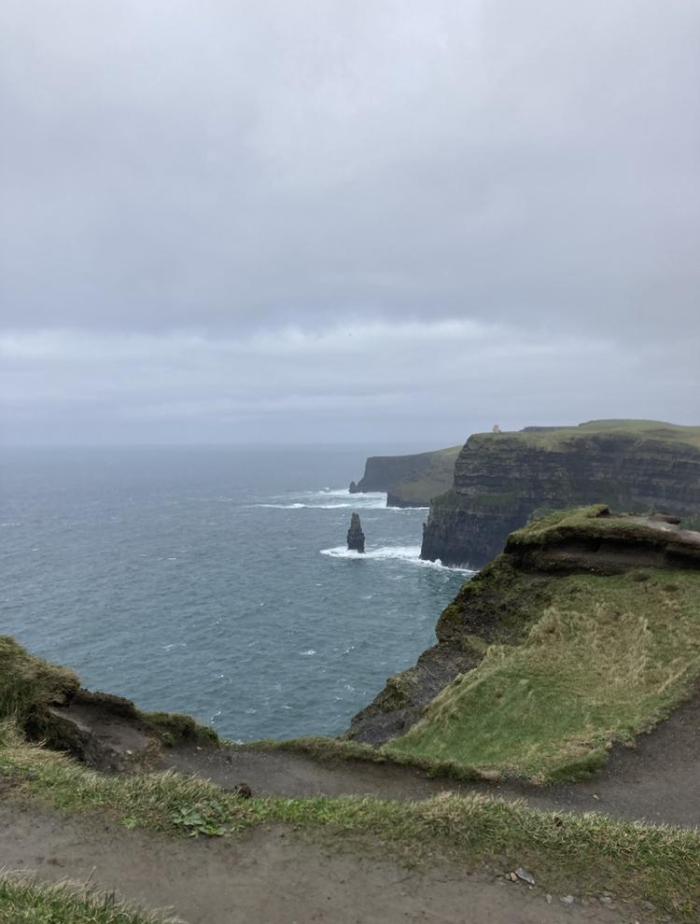
Každý víkend jsme jezdily na výlety, např. na Moherské útesy nebo na zámek Malahide. Ve volném čase jsme se scházely ve městě.

Díky grantu poskytnutého Evropskou unií nám bylo hrazeno ubytování, strava, letenky, měsíční jízdné a zbytek peněz ve formě kapesného jsem dostali třeba na svačiny do práce.

Před odjezdem na stáž nás škola připravila kurzy AJ a jak se žije v Dublinu. Kurz mi dal určitou představu o tom, co mě čeká a jak se tam žije, proto ho hodnotím velmi pozitivně.

Jsem velmi ráda, že jsem stáž mohla absolvovat. Dala mi do života spoustu nových zkušeností jak pracovních, tak i v oblasti osobního rozvoje.

